Nathalie FIRMIN
David CLEMENT
Matthieu PAINEAU
DESS CLABD 2002/2003
Université de Poitiers

Projet D10
Rapport d'étude de SPIP


Référence document : D2

Sommaire

I. Introduction : but général de SPIP 3
II. Présentation de l'interface 6
1.1. Possibilités de SPIP 6
1.1.1. La structure du site 6
1.1.2. Les articles 6
1.1.3. Le statut de l'article 7
1.1.4. Les brèves 9
1.1.5. Les forums 9
1.1.6. Les pétitions 10
1.1.7. Les mots-clés et moteur de recherche 10
1.1.8. Sites référencés 11
1.1.9. Le calendrier 12
1.1.10. Les messages entre utilisateurs 12
1.1.11. Les pense-bête 13
1.1.12. Les statistiques 13
1.1.13. Les rédacteurs/administrateurs 13
1.1.14. Syndication 14
1.1.15. Système de cache 14
1.1.16. Paramétrage du site 15
1.1.17. Suivi éditorial 15
1.1.18. Sauvegarde et exportation de la base de données 16
1.1.19. Conditions d'utilisation 16
1.2. Interfaces 17
1.2.1. Interface publique 17
1.2.2. Interface privée 20
1.2.2.1. Interface Administrateur 21
1.2.2.2. Interface Rédacteur 23
III. Architecture logicielle 25
IV. Architecture de la base de données 28
1.3. Les tables de la partie « Eléments rédactionnels » 28
1.4. Les tables de la partie « Eléments interactifs » 29
1.5. Les tables de la partie « Relations » 30
1.6. Les tables de la partie « Gestion du site » 31
1.7. Les tables de la partie « Indexation (moteur de recherche) » 31
1.7.1. Table de la catégorie « dictionnaire d’indexation » 31
1.7.2. Tables de la catégorie « tables d’indexation » 32
V. Conclusion 32
Introduction : but général de SPIP

SPIP, un système de publication
SPIP est un Système de Publication pour l'Internet. Il s'agit d'un ensemble de fichiers, installés sur votre compte Web, qui vous permettent de bénéficier d'un certain nombre d'automatismes : gérer un site à plusieurs, mettre en page vos articles sans avoir à taper de HTML, modifier très facilement la structure de votre site... Avec le même logiciel qui sert à visiter un site (Netscape, Microsoft Explorer, Mozilla, Opera...), SPIP permet de fabriquer et de tenir un site à jour, grâce à une interface très simple d'utilisation.

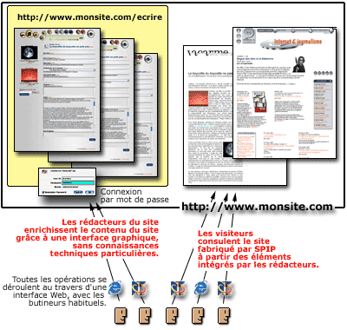

SPIP est orienté vers la création d'un site structuré comme un magazine : c'est-à-dire avec des rubriques, sous-rubriques (et ainsi de suite), dans lesquelles sont insérés des articles et des brèves qui peuvent être complétés de forums de discussions.

SPIP est un logiciel libre distribué sous Licence Publique Générale GNU (GNU General Public License ou GPL (cf. conditions d’utilisation). SPIP est distribué gratuitement sur le site uZine ( http://www.uzine.net/rubrique91.html ).

L'intérêt de SPIP est de...

- gérer un site Web de type magazine, c'est-à-dire composé principalement d'articles et de brèves insérés dans une arborescence de rubriques imbriquées les unes dans les autres.
- séparer entièrement, et distribuer entre différentes personnes, trois types de tâches : la composition graphique, la contribution rédactionnelle via proposition d'articles et de brèves, et la gestion éditoriale du site (tâche qui comprend l'organisation des rubriques, la validation des articles proposés...).
- dispenser le webmestre et tous les participants à la vie du site d'un certain nombre d'aspects fastidieux de la publication sur le Web, ainsi que de connaissances techniques trop longues à acquérir. L'installation de SPIP se réalise au moyen d'une interface simple et pas à pas, au terme de laquelle vous pouvez commencer à créer vos rubriques et articles.

SPIP a les caractéristiques suivantes...

Pour le(s) rédacteur(s) et administrateur(s)

Une interface Web intuitive rend extrêmement simples la proposition d'articles et de brèves ainsi que la gestion éditoriale du site. De plus, des raccourcis typographiques permettent de mettre en forme un texte sans avoir à utiliser le langage HTML, rendant ainsi la contribution rédactionnelle accessible à tous, et aussi simple que l'écriture d'un e-mail.

Pour le webmestre

L'aspect graphique et la navigation sont définis par des squelettes HTML (ou « formats types ») définissant chacun une « vue » (par exemple : une vue pour la page d'index, une autre montrant une rubrique et un résumé de son contenu, une troisième pour le détail d'un article, une quatrième pour le détail d'une brève). La façon dont est inséré le contenu rédactionnel du site dans ces pages est défini par un certain nombre de pseudo-tags HTML relativement faciles à maîtriser.

SPIP ne restreint pas les possibilités graphiques et navigationnelles du site. Les squelettes HTML étant entièrement définis par le webmestre du site, il est possible de gérer certains éléments du site avec SPIP et le reste à la main ou même avec d'autres systèmes de publication (à condition que ces derniers soient aussi tolérants que SPIP, bien sûr).

SPIP est livré avec un format d'interface de navigation complet. Dès que le site comportera du contenu, il pourra être immédiatement visité, et adoptera l'interface graphique fournie par défaut. Le webmestre du site peut bien entendu fabriquer sa propre interface graphique s'il le désire.

Pour les visiteurs

Un système de cache sur la partie publique du site accélère le site en évitant un grand nombre de requêtes à la base de données, et joue en outre un rôle de garde-fou contre les plantages de la dite base (fréquents sur des serveurs « chargés ») : dans ce cas, le site reste disponible de façon transparente, même si toute modification des contenus est impossible (y compris la contribution aux forums).
Un moteur de recherche et d'indexation intégré à SPIP, s'il est activé par le webmestre, permet d'effectuer des recherches sur l'ensemble du contenu public du site.

Inconvénients

Pour l'instant, la souplesse de SPIP implique qu'un peu d'efforts d'apprentissage sont nécessaires au webmestre pour modifier la présentation par défaut. Le webmestre sous SPIP doit apprendre les quelques rudiments d'un pseudo-HTML lui permettant ensuite de faire à peu près ce qu'il veut.
A l'avenir, il est prévu que plusieurs présentations soient fournies avec SPIP, permettant à la majorité des webmestres d'en réutiliser une qui leur convienne pour minimiser l'effort de personnalisation.
Certains utilisateurs ont exprimé le désir de pouvoir gérer les rédacteurs par groupe, pour restreindre l’accès à certains articles. Pour l’instant, SPIP ne comporte pas cette fonctionnalité, cependant plusieurs développeurs l’ont envisagée.

Présentation de l'interface

Possibilités de SPIP

La structure du site

La structure d'un site sous SPIP est construite sur une hiérarchie de rubriques. Il n'y a virtuellement pas de limite au nombre de rubriques : une rubrique peut contenir autant de sous-rubriques que nécessaires, qui elles-mêmes contiennent des sous-rubriques, etc. On construit ainsi la structure de son site en imbriquant des rubriques et des sous-rubriques.

Rubrique 1
Rubrique 1.1
Rubrique 1.2
Rubrique 1.3
Rubrique 2
Rubrique 2.1
Rubrique 2.2
Rubrique 2.2.1
Rubrique 2.2.2
Rubrique 3
Rubrique 3.1

Dans l'exemple ci-dessus, on comprend bien que la rubrique 222 dépend de la rubrique 22, qui elle-même dépend de la rubrique 2, laquelle ne dépend d'aucune autre rubrique (dans ce cas, on considérera que la rubrique 2 se trouve à la racine du site).

Une rubrique n’apparaît que si elle contient au moins un article publié.
Seuls les administrateurs peuvent créer, modifier ou supprimer des rubriques.

Les articles
L'objet principal permettant de publier des informations sous SPIP est l'article. On peut placer autant d'articles que nécessaire, dans n'importe quelle rubrique.

La rédaction des articles est très simple, elle se déroule via une interface graphique sur le Web.
Un article est constitué de plusieurs éléments qui permettent de le structurer : titre, surtitre, soustitre, descriptif, chapeau, texte principal, post-scriptum.

Les règles de base de la typographie française sont appliquées automatiquement (espaces insécables avant les points d'interrogation, d'exclamation, etc.).
Des raccourcis mnémotechniques facilitent l'enrichissement typographique, la création de liens hypertexte, de notes de bas de page... mettre en page un article sous SPIP est aussi facile que d'écrire un email.
L'interface graphique permet d'inclure simplement des images dans les articles, et chaque article peut être signalé par son propre logo.
On peut indiquer, pour chaque article, un ou plusieurs mots-clés.

La date de mise en ligne se gère automatiquement (on peut cependant la modifier si nécessaire) ; une seconde date peut être associée à un article, par exemple pour indiquer une date de publication originale (par exemple, un article publié antérieurement dans un magazine papier).

Redirections (articles « fantômes ») : SPIP permet de fabriquer des articles-fantômes, intégrés dans la structure du site et affichés dans le contenu des rubriques, mais qui en réalité renvoient vers une page dont l'adresse est spécifiée par le rédacteur (sur le même site, ou même sur un autre site). Cette fonction facilite le passage d'un site déjà existant vers SPIP, par l'intégration de contenus statiques préexistants.

Le statut de l'article

Le statut de l'article correspond à sa situation éditoriale sur le site. L'article peut être :
- en cours de rédaction ;
- proposé à l'évaluation ;
- publié en ligne ;
- à la poubelle ;
- refusé.

Ces étapes, que seuls les administrateurs peuvent modifier, permettent la gestion du site.

Article en cours de rédaction

Lorsqu'il est créé, un article est naturellement considéré comme étant « en cours de rédaction » : ses auteurs sont en train de le rédiger, de le modifier...

L'article « en cours de rédaction » n'est visible que par les auteurs de l'article et par les administrateurs. Les autres rédacteurs du site n'y ont pas accès.

Article proposé à l'évaluation

Lorsque l'auteur juge que son article est prêt, il le « propose » aux autres participants, afin qu'il soit éventuellement discuté collectivement, avant d'être validé (publié en ligne) ou refusé.

Lorsque l'article est « proposé à l'évaluation », il est indiqué sur la page « à suivre » de tous les utilisateurs de l'espace privé, qui sont ainsi invités à venir le discuter par l'intermédiaire du forum de discussion interne placé à la suite de l'article.

Un tel article est alors visible par tous les rédacteurs. En revanche, il ne peut être modifié que par son auteur ou un administrateur.

Article publié en ligne

Après avoir été éventuellement discuté par les rédacteurs (pendant la phase de « proposition »), un article peut être « validé », c'est-à-dire publié en ligne par un administrateur. Dès lors, tous les visiteurs du site public y ont accès.

Lorsqu'un article est publié en ligne, seuls les administrateurs peuvent le modifier. Son auteur, s'il n'est pas administrateur, ne peut plus le modifier, et doit donc demander à un administrateur s'il veut y porter des corrections.

Article refusé

Un article « proposé » qui ne conviendrait pas à la ligne éditoriale du site peut être « refusé » si les administrateurs refusent de le publier en ligne.

Un article « refusé » n'est plus visible que par son auteur et par les administrateurs.

Un article « refusé » ne peut cependant plus être modifié par son auteur, qui ne pourra donc pas plus le reproposer à la publication. Dans le cas d'un article qui demanderait des retouches, on préférera donc repasser l'article « en cours de rédaction » au lieu de le « refuser » purement et simplement, afin que son auteur puisse le modifier et le représenter ultérieurement.

Article à la poubelle

Un article peut être mis à la poubelle, uniquement par un administrateur.

Un article « à la poubelle » n'est plus visible dans l'espace privé, même par les administrateurs. Attention donc, cette option est « violente » : l'article disparaît complètement. En réalité, l'article est toujours stocké dans la base de données, mais devient très difficilement accessible avec les outils de SPIP.

Cette option est donc réservée aux articles créés par erreur, que l'on veut totalement détruire. On préférera, le plus souvent, l'option « Article refusé », qui est moins définitive.

Les administrateurs peuvent à tout moment modifier le statut d'un article. Un article publié peut ainsi être repassé en « rédaction ».

Seuls les administrateurs peuvent publier, refuser, repasser en « rédaction », ou mettre à la poubelle un article.

Les brèves
En complément des articles, SPIP intègre un système de brèves, qui facilite la publication de courtes notes d'information, telles des revues de presse (ou des revues de Web).

Afin de faciliter la structuration et le positionnement des brèves, on ne peut installer des brèves que dans les principales rubriques du site (les rubriques placées à la racine du site). La structure des brèves est simplifiée : un titre et le texte de la brève. Chaque brève peut être complétée très simplement d'un lien hypertexte. Chaque brève peut être signalée par son propre logo.

La gestion de la publication d'une brève est simplifiée (trois états : proposée, publiée ou refusée).

Une brève n’est pas associée à un auteur. De ce fait, elle peut être modifiée par tous les rédacteurs, tant qu’elle n’est pas publiée par un administrateur.

L'administrateur du site peut décider de désactiver l'usage des brèves sur l'ensemble du site.

Les forums
SPIP intègre un système de forums. Ces forums peuvent être associés aux articles (un forum par article), aux rubriques ou aux brèves. Le webmestre pourra programmer son interface pour que chaque article dispose de son propre forum, ou pour que plusieurs articles d'une même rubrique partagent le même forum, etc.
SPIP permet de choisir entre plusieurs types de forums : les forums « libres » (modérés a posteriori, les contributions apparaissent immédiatement, les administrateurs peuvent éventuellement supprimer ensuite un message indésirable) ; les forums modérés à priori (les contributions n'apparaissent qu'après avoir été validées par un administrateur du site) ; les forums sur abonnement (chaque intervenant doit, pour pouvoir poster, d'abord indiquer son adresse email pour recevoir un mot de passe lui permettant de poster ses contributions).
SPIP intègre également un système de forums privés, consacré à la discussion entre les différents rédacteurs du site, et cela dans l'espace privé.

Les pétitions
Un article peut être transformé en pétition en ligne en quelques clics.
Les pétitions de SPIP sont validées par email automatiquement : un signataire reçoit un message de confirmation qui permet de vérifier la validité des signatures.

On peut configurer très simplement le type de pétition : ainsi imposer une seule signature par adresse email, imposer qu'un site Web soit indiqué dans la pétition (dans ce cas, la validité de l'URL est vérifiée automatiquement), accepter ou non des messages accompagnant les signatures.

Les mots-clés et moteur de recherche
L'une des limitations importantes de SPIP est sa structure hiérarchique : chaque article ne peut se trouver que dans une seule rubrique, ce qui pose parfois des difficultés de classement.
Les mots-clés offrent un moyen de navigation transversal à l'intérieur du site. En associant un ou plusieurs mots-clés à un article, on dispose en effet d'un moyen de créer des liens avec d'autres articles aux thèmes similaires, mais situés dans d'autres rubriques.
Les mots-clés n'ont réellement d'intérêt que si chaque mot est associé à plusieurs articles, afin de pouvoir relier ces différents articles entre eux.
Chaque mot-clé contient un descriptif et un texte explicatif, et appartient à un groupe de mots-clés (par exemple, les mots-clés « France », « Allemagne », « Angleterre » seront dans le groupe « pays » )
Lorsqu’un visiteur consulte un article qui est lié à un mot clé, il voit également la liste des autres articles lié au même mot clé.
Le moteur de recherche du site gère l’ensemble de ces mots clés, et permet ainsi de trouver facilement des articles.

Fréquemment, la structure des rubriques, si elle est bien conçue, permet de se passer des mots-clés : les articles de thèmes similaires se trouvent simplement dans les mêmes rubriques, il est alors inutile d'ajouter des mots-clés pour indiquer le thème de chacun. Les administrateurs peuvent donc, désactiver totalement l'utilisation des mots-clés.

Seuls les administrateurs peuvent créer et modifier les mots-clés.

Sites référencés
SPIP propose un système complet permettant de gérer des listes de liens vers d'autres sites. Ce système est très complet et permet notamment :
- de regrouper ces listes dans des rubriques (dans les mêmes rubriques que des articles, ou des rubriques spécifiques dédiées à cet usage, à la façon d'un annuaire de liens)
- d’attribuer un logo à chaque site
- d'attribuer des mots-clés pour chaque site référencé
- d’ajouter un descriptif personnalisé pour chaque site.

On peut de plus, pour les sites qui l'autorisent, récupérer automatiquement les derniers articles publiés (voir plus loin : « Syndication »).

Référencer un nouveau site

Un bouton « référencer un nouveau site » dans la page de chaque rubrique de votre site vous permet d'indiquer un nouveau site.
La méthode « traditionnelle » consiste à indiquer le nom du site, l'URL de cette page, puis d'insérer une description. Il est également possible de choisir la rubrique dans laquelle ce référencement sera inséré dans votre propre site.
Un cadre en bas de page vous permet de gérer, éventuellement, la syndication de contenu. Pour plus de précisions sur ce sujet, voyez l'explication sur la Syndication (plus loin). Pour un référencement simple, il suffit de laisser l'option « Pas de syndication ».

Référencement rapide

Lors de la création d'un nouveau référencement de site, un cadre apparaît en haut de page vous permettant de référencer rapidement un site, sans indiquer vous-même son titre et son descriptif. Pour cela, il vous suffit d'indiquer l'URL de la page à référencer et de valider. Dans la mesure du possible, SPIP va récupérer automatiquement à cette adresse le titre de la page et un descriptif. Vous pourrez ultérieurement modifier ces informations.

Qui peut proposer des sites référencés ?

Dans la page de « Configuration précise du site », les administrateurs peuvent indiquer que seuls les administrateurs peuvent proposer des sites, ou les rédacteurs, ou même les visiteurs du site (dans ce cas, un formulaire sur le site public permettra aux visiteurs de proposer des sites).
Lorsqu'un référencement de site est proposé, tous les participants à l'espace privé peuvent discuter dans un forum lié à chaque site la pertinence du référencement.

Dans tous les cas, seuls les administrateurs pourront valider ces propositions de référencement.

Le calendrier
Le calendrier de SPIP présente deux sortes d'informations :

- des informations communes à l'ensemble du site : il s'agit des articles et des brèves publiés - de cette façon le calendrier permet de retrouver des articles en fonction de leur date de mise en ligne.
- des informations privée. Il s'agit des messages entre utilisateurs et des pense-bête dotés d'une date de « rendez-vous ». Ce calendrier permet ainsi de rappeler et de noter des rendez-vous.

Les messages entre utilisateurs
SPIP facilite l'envoi de messages entre utilisateurs du site, sans passer par l'échange d'emails.
Lorsqu'un message est « envoyé » par un utilisateur à un ou plusieurs autres utilisateurs, il devient un forum de discussion privé. Ainsi, une fois un message envoyé, une discussion peut avoir lieu, sous la forme d'un forum placé sous le texte de ce message. Dans SPIP, on peut donc considérer qu'un message est également un forum privé (c'est-à-dire qu'il est inutile de s'envoyer une multitude de messages pour discuter, il suffit de « rester » dans un même message avec son correspondant pour « discuter » grâce au forum privé qui lui est associé).
Note : Les messages entre utilisateurs et les forums qui y sont associés sont privés, c'est-à-dire que SPIP n'offre pas d'interface permettant aux administrateurs du site de voir ces messages. Cependant, nous attirons votre attention sur le caractère très relatif de cette confidentialité : un administrateur du site, doté d'un outil d'accès direct à la base de données, pourra toujours consulter ces messages.

- Créer un message/discussion :

L'interface de rédaction de ces messages est très simple.
La seule erreur courante consiste à oublier d'« envoyer » ce message : tant que le message est indiqué « en cours de rédaction », seul son auteur peut y accéder. Il faut donc l'envoyer pour qu'il soit présenté à ses destinataires (attention : une fois un message envoyé, il ne peut plus être modifié).

- Ajouter/supprimer un destinataire :

À tout moment il est possible d'ajouter ou de supprimer un destinataire : soit pendant la rédaction du message, soit lorsqu'il est déjà envoyé (par exemple pour inscrire un nouveau participant à une discussion dans un forum qui l'intéresse).

- Fixer un rendez-vous :
N'importe quel message peut être transformé en rendez-vous : c'est-à-dire qu'il est lié à une date et affiché dans le calendrier de SPIP.
Peut-on écrire à n'importe quel utilisateur du site ?

Certains rédacteurs ne peuvent pas être joints (ils n'apparaissent pas dans la liste « Ajouter un participant », et leur nom n'est pas accompagné d'un logo de messagerie) :
- les rédacteurs peuvent décider individuellement de ne pas utiliser la messagerie interne.

- les rédacteurs qui ne se sont pas connectés à l'espace privé du site depuis plus de 15 jours ne sont pas joignables (pour ces utilisateurs qui se connectent peu souvent, il est préférable d'utiliser un email )

Chaque utilisateur du site peut configurer individuellement l'utilisation qu'il souhaite faire de la messagerie interne : l’utiliser ou non.
L’administrateur du site peut désactiver l’utilisation de la messagerie interne.

Les pense-bête
Un pense-bête est, dans sa forme, similaire à un message : mais il ne comporte aucun destinataire. Il est uniquement accessible à son auteur.
L'utilisation la plus pratique du pense-bête consiste à lui fixer une date. De cette façon, le pense-bête est rappelé à son auteur jusqu'à cette date (et pendant les 24 heures qui suivent), et il apparaît dans le calendrier de SPIP.

Note : Comme pour les messages entre utilisateurs, la confidentialité des pense-bête est relative. SPIP n'offre aucune possibilité aux administrateurs du site de voir vos messages ; cependant, d'autres outils d'accès direct à la base de données le permettent.

Les statistiques
SPIP intègre un système très simplifié de statistiques, permettant d'évaluer la popularité des articles et des rubriques.

Les rédacteurs/administrateurs
Un site sous SPIP peut être géré par une seule personne, ou être réalisé par un groupe de rédacteurs.
SPIP propose deux niveaux d'accès : les administrateurs, qui gèrent notamment la structure du site et la validation des articles, et les rédacteurs, qui proposent des articles. Le nombre de rédacteurs et d'administrateurs est illimité.
On peut décider d'offrir aux utilisateurs du site public de s'inscrire pour devenir rédacteur (procédure d'inscription automatique). Chaque auteur peut se voir associer un logo personnel téléchargeable depuis l'interface (par exemple une photo d'identité).

Syndication
Les sites réalisés sous SPIP, fournissent un fichier dynamique indiquant leurs dernières publications (ce fichier s’appelle backend.php). SPIP peut analyser de tels fichiers et ainsi indiquer les nouveautés d'autres sites
On peut ajouter autant de sites syndiqués que l'on veut. Les sites syndiqués sont associés aux rubriques de son propre site ; ainsi, on peut associer à une rubrique thématique les liens vers des sites traitant du thèmes précis de la rubrique.

Système de cache
Contrairement à la plupart des systèmes de publication gratuits, SPIP intègre un système de cache permettant d'accélérer l'affichage du site public.

SPIP intègre un système de cache pour chaque page individuelle : les pages sont calculées (à partir des informations de la base de données) individuellement, et stockées dans un fichier de cache. Ainsi le serveur n'est pas ralenti par un trop grand nombre d'appels à la base de données, et le site est toujours accessible même en cas de panne du serveur de bases de données. Si la page demandée est dans le cache et n'a pas expiré, la réponse du serveur devrait être quasi-instantanée.

L'utilisation de SPIP, par rapport à d'autres systèmes de publication, permet, grâce au système de cache de mutualiser les ressources techniques entre plusieurs sites. En effet, tant que le cache est utilisé, la machine est peu sollicitée, donc plusieurs sites peuvent cohabiter sans problème (sauf s'il y a vraiment un très grand nombre de visites).

Paramétrage du site
Si l'interface graphique du site public et la gestion du contenu sont, dans SPIP, strictement séparées (par exemple, on ne fixe pas la couleur du fond d'écran du site public dans l'espace privé), il est cependant possible de configurer certains comportements du site dans l'espace privé :
- accepter ou refuser certains éléments du contenu des articles : ainsi on peut décider d'interdire l'utilisation des surtitre, sous-titre, descriptif, chapeau ou post-scriptum, ou la date de publication antérieure et les mots-clés.
- configurer (ou désactiver) les forums publics.
- indiquer si l'on publie les articles avant la date de publication qu'on leur a fixé (cette option permet par exemple de partir en vacances, le site publiant des articles pendant cette absence).
- désactiver le système de brèves (en effet, certains sites n'en ont pas l'usage ; les désactiver permet de simplifier l'interface pour les rédacteurs).
- activer ou désactiver les statistiques.
- activer ou désactiver le moteur de recherche.

Suivi éditorial
Afin de faciliter le suivi éditorial du site, plusieurs options sont offertes :

- envoi des contributions des forums aux auteurs des articles :
Lorsqu'un visiteur du site poste un message sous un article, l'auteur de cet article en est informé par mail, ce qui lui permet de suivre l'activité de son article par mail.

- suivi de l'activité éditoriale :
Si le site est le fruit d'une équipe de rédacteurs, on peut signaler automatiquement les annonces importantes de l'activité éditoriale à une adresse email (dans l'idéal, une liste de de diffusion) ; ainsi, lorsqu'un article est publié ou proposé à la publication, cette liste en est informée ;

- annonce des nouveautés :
SPIP peut envoyer automatiquement, selon une fréquence fixée par les administrateurs, un courrier électronique recensant les dernières publications sur le site.

Sauvegarde et exportation de la base de données
Le webmestre du site peut réaliser une sauvegarde de sa base de données (un fichier est alors créé) . Si le serveur le permet, cette sauvegarde sera réalisée dans un fichier compressé, facilitant ainsi sa récupération par FTP. SPIP intègre bien entendu la fonction qui permet d'importer un tel fichier.

Conditions d'utilisation
SPIP est un logiciel libre distribué sous licence GPL, aussi appelée en français Licence Publique Générale GNU. Cette licence garantit les libertés suivantes : la liberté d'installer et d'utiliser SPIP pour quelque usage que ce soit, la liberté d'étudier le fonctionnement de SPIP et de l'adapter à vos propres besoins en modifiant le code source, auquel vous avez un accès immédiat puisque SPIP est intégralement programmé en PHP, la liberté de distribuer des copies à qui que ce soit, tant que vous n'altérez ni ne supprimez la licence, la liberté d'améliorer SPIP et de diffuser vos améliorations au public, de façon à ce que l'ensemble de la communauté puisse en tirer avantage, tant que vous n'altérez ni ne supprimez la licence.
Il ne faut pas confondre logiciel libre et logiciel en domaine public. L'intérêt de la licence GPL (licence du logiciel libre) est de garantir la non-confiscation du logiciel, au contraire d'un logiciel du domaine public qui peut se voir transformé en logiciel propriétaire.
Vous bénéficiez des libertés ci-dessus dans le respect de la licence GPL ; en particulier, si vous redistribuez ou si vous modifiez SPIP, vous ne pouvez cependant pas y appliquer une licence qui contredirait la licence GPL (par exemple, qui ne donnerait plus le droit à autrui de modifier le code source ou de redistribuer le code source modifié).

Interfaces

Interface publique
L'interface graphique du site public est très souple. Grâce à un langage très simple (mais propre à SPIP), on peut réaliser à peu près n'importe quelle interface graphique, en créant des fichiers « squelettes ».
Il n'est en particulier pas nécessaire de connaître PHP et MySQL pour réaliser une interface graphique originale sous SPIP.
Cependant, le système de cache est totalement compatible avec PHP : le webmestre peut, s'il le désire, intégrer des fonctions PHP dans ses formats-types (squelettes), ou des passerelles CGI. On peut donc enrichir SPIP avec des scripts spécialisés pour compléter ou remplacer des fonctions manquantes (par exemple : compteur, moteur de recherche plus puissant, etc.).

Architecture générale de la partie publique de SPIP :

Auteur (ou rédacteur)

Administrateur
Visiteur

Est un
Est un

Acteurs

Agit sur

Agit sur
Racine du site

Agit sur
rubrique

article

forum
brève

forum

Objets

Par relation d’héritage, l’administrateur peut agir sur n’importe quel objet, les auteurs peuvent agir sur les brèves, articles, et forums, et les visiteurs peuvent agir uniquement sur les forums.
Explication par l’exemple :
Nom du site Plan du site Articles populaires et derniers messages de forum Lien vers la partie privée

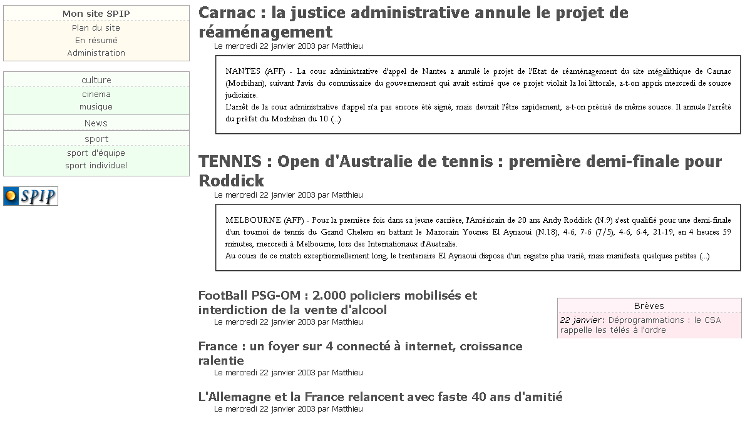

Rubriques de niveau 1

Sous-rubriques
(rubriques de niveau 2)

Dernières brèves

Les 2 derniers articles crées apparaissent d’une façon assez détaillée. Les titres des autres articles récents apparaissent dessous.

Après avoir cliqué sur la rubrique « culture », on obtient la disposition suivante :
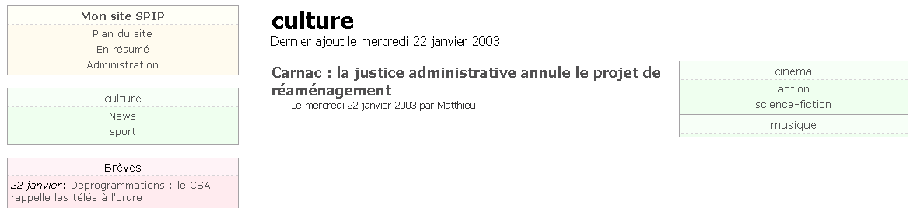
Rubriques de niveau 1 Article de la rubrique « culture » Sous-rubriques de « culture »
Sous-rubriques de
La sous-rubrique « cinema »

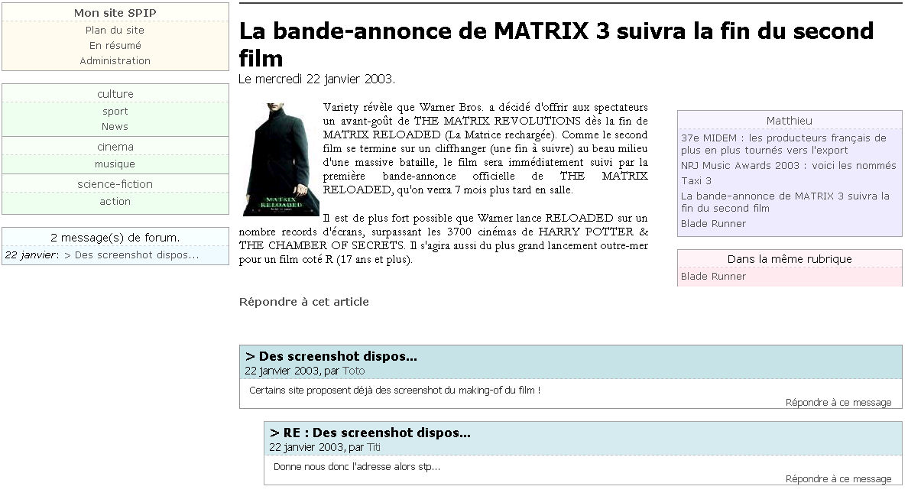
Nous consultons un article situé dans la rubrique : Cinema Science-fiction
Auteur de l’article, et derniers articles de cet auteur

Autres articles dans la même rubrique

Forum de l’article
(à été créé en cliquant sur « Répondre à cet article »)

Interface privée
La partie privée qui permet de gérer le site dispose d'une interface graphique complète, très simple d'utilisation.

Cette interface s'adapte en fonction des activités de chaque rédacteur ou administrateur, et en fonction de l'activité du site. Ainsi chaque auteur a-t-il accès rapidement à ses propres articles, et les articles proposés à la publication sont signalés à tous les utilisateurs. De même l'interface est différente selon que l'on est rédacteur ou administrateur.

Chaque utilisateur peut personnaliser son interface. Il peut choisir entre une interface simplifiée, qui n'offre que les fonctions principales, et une interface complète. Il peut également modifier quelque peu l'habillage graphique de l'interface.

Lorsqu'un site accueille plusieurs rédacteurs, SPIP devient un outil de travail coopératif : débats autour des articles, système de validation, travail à plusieurs sur un même article...

Interface Administrateur

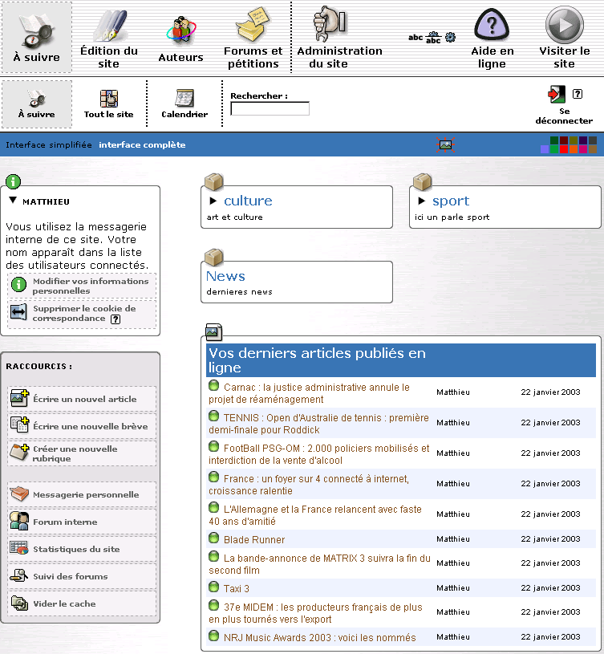

L’administrateur peut gérer l’intégralité des options du site. Les fonctions les plus utilisées sont créations de rubriques, la validation des articles (proposés par les rédacteurs), la modération des forums…

Autoriser la publication d’un article :

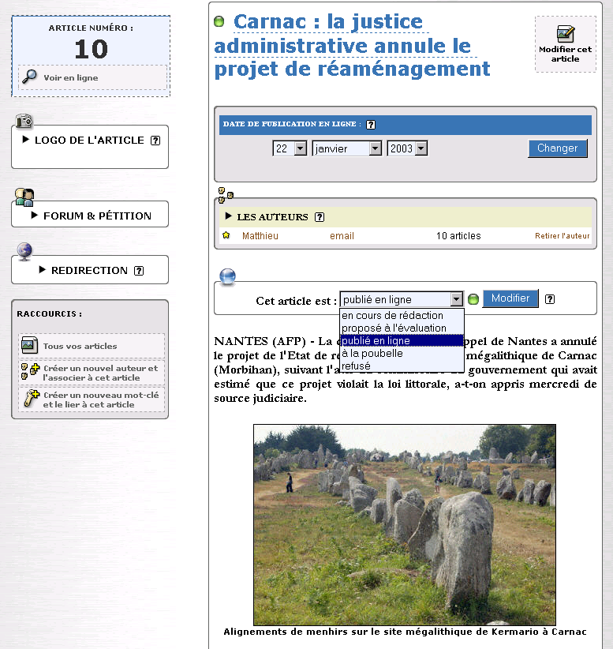
Un rédacteur à proposé un article à la publication. L’administrateur décide de le publier.

Interface Rédacteur

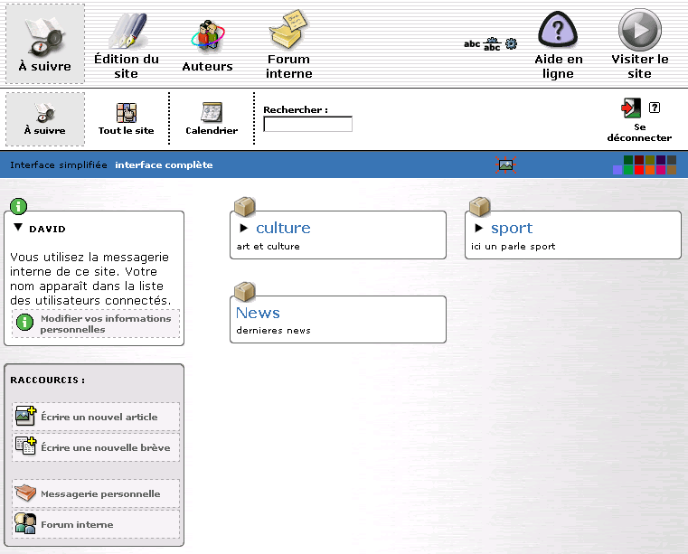

Un rédacteur peut rédiger et proposer des articles (ou des brèves) à la publication, participer au forum interne (entre rédacteur), envoyer des messages aux autres rédacteurs…
L’administrateur peut bien sûr, s’il le désire, se comporter comme un rédacteur.

Rédaction d’un article :

Gestion des images

Rédaction de l’article

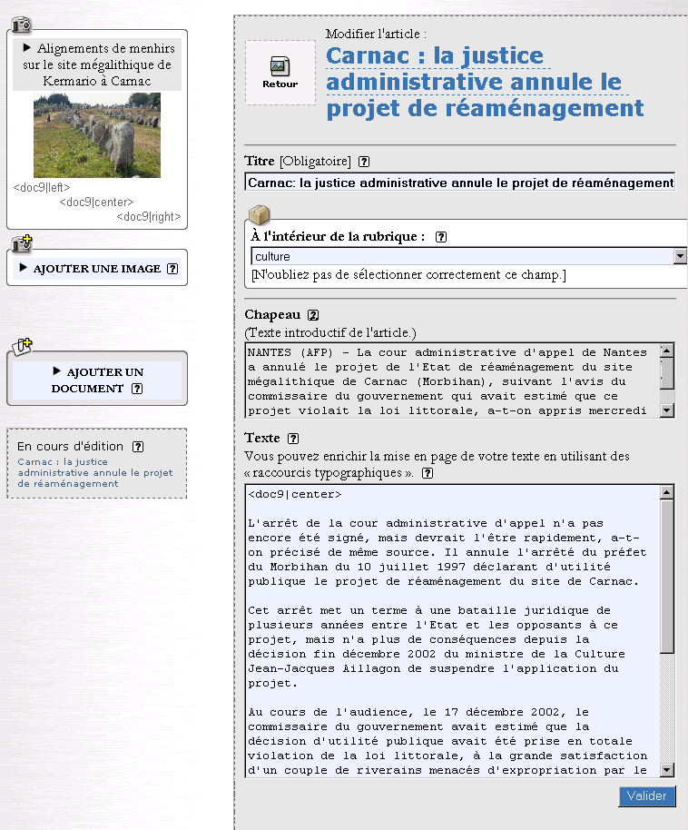
Balise de SPIP : disposer l’image doc9 (que l’on voit en haut à gauche), centrée par rapport au texte.

Architecture logicielle

Dossier racine du site :

Fichiers-dist.html
Squelettes spip : détermine l’interface graphique du site publique. Ces pages contiennent des balises HTML, et des balises propres à SPIP.
index.php3
sommaire.php3
site.php3
inc_public.php3
inc_public_global.php3

Gestion de l’affichage du site publique

Inc_calcul.php3
Inc_calcul_squel.php3
Calcule/Crée les fichiers php3 correspondant aux squelettes.

Inc_url_dist.php3
Inc_url_html.php3
Inc_url_standard.php3
Permet d’activer/déseactiver la création de pages de la forme /article167.html

CACHE/fichiers-dist.php3
Fichiers générés contenant la présentation des squelettes, et le code php pour gérer les données de la base MySql.

Fichiers squelettes : un ordre bien établi !
Si le fichier rubrique=10.html existe, il ne s'applique qu'à la rubrique numéro 10, si ce fichier n'existe pas, SPIP regarde si il n'y a pas un fichier rubrique-10.html, si ce fichier existe, la rubrique 10 ainsi que ses sous-rubriques l'utilisent, c'est donc récursif. Si ce fichier n'existe pas, SPIP regarde si il n'y a pas un fichier rubrique.html, qui s'applique à toutes les rubriques du site, à l'exception de celles concernées éventuellement par des fichiers indiqués ci-dessus. Si ce fichier n'existe pas, SPIP utilise alors le fichier rubrique-dist.html qui est le fichier fourni par défaut. Si vous voulez modifier ce fichier, renommez-le en "rubrique.html", de façon à ne pas écraser vos modifications à la prochaine mise à jour de SPIP.

Inc_meta.php3 : gestion des balises meta
Inc_cache.php3 : gestion du cache
Spip_cache.php3 : gestion du cache
Inc_surligne.php3 : surligne les mots si le moteur de recherche est utilisé
Spip_cookie.php3 : gestion des cookies : identification de l’utilisateur (login/logout)
Spip_image.php3 : gestion des images
Spip_redirect.php3 : gestion de la redirection des articles, brèves, etc…
distrib.html et distrib.php3 : permet d'inclure directement des liens vers un site. Permet d'afficher sur un site statique les infos d’un site SPIP.
Backend* : résumé du contenu du site sous forme xml : utilisé pour la syndication de sites.

plan.php3 : plan du site
resume.php3 : résumé du site
forum.php3 : rédaction d’un message pour le forum d’un article ou d’une brève.
article.php3 : affiche un article
brève.php3 : affiche une brève
rubrique.php3 : affiche les rubriques
mot.php3 : affiche tous les articles reliés à un mot/thème
recherche.php3 : moteur de recherche

Inc_admin.php3
Inc_presentation.php3
Inc_formulaire.php3
Inc_login.php3
Spip_login.php3 : identification
Spip_pass.php3
Inc_forum.php3 : gestion forum
Inc_stat.php3 : gestion statistiques
Spip_test_dirs.php3 : teste les droits d’accès aux répertoires

Fichiers utilisés dans la partie privée du site (administration)

Dossier /ecrire:
Index.php3 : page principale (appelée ‘à suivre’), résumé de infos.
calendrier.php3 : gestion du calendrier
recherche.php3 : recherche dans le site privé (administration)
Aide* : aide en ligne

Inc_* : fonctions utilisées par le site privé (administration)
Install.php3 : sert à l’installation de spip

export.php3
export_all.php3 : exportation/importation de la base MySql
import_all.php3
delete_all.php3 : effacer la base MySql

articles.php3 : visualisation des articles
article_edit.php3 : modification/création d’un article
articles_forum.php3 : visualisation d’un forum correspondant à un article
articles_pages.php3 : affiche tous les articles de l’utilisateur en cours
articles_tous.php3 : voir tous les articles en visualisant l’arborescence des rubriques
naviguer.php3 : affiche les infos sur une rubrique
rubrique_edit.php3 : modification/création d’une rubrique
messagerie.php3
message.php3
message_edit.php3
auteur_messagerie.php3

Gestion de la messagerie interne
forum.php3
forum_envoi.php3
controle_forum.php3
controle_petition.php3
forum_admin.php3 :administration/modération des forums

Gestion des forums internes
auteurs.php3 : liste des auteurs(rédacteurs)
auteur_infos.php3 : modification/création d’un auteur, informations sur un auteur
auteur_edit.php3 : visualisation des informations résumées sur l’auteur, articles rédigés par l’auteur

breves_voir.php3 : voir une brève
breves_edit.php3 : modification/création d’une brève
breves.php3 : liste des brèves

mots_edit.php3
mots_tous.php3
mots_type.php3

Gestion des mots clés associés aux articles, brèves…
sites.php3
sites_tous.php3
sites_edit.php3

Gestion des sites référencés

configuration.php3
config_contenu.php3 : configuration du site
config_fonction.php3
admin_effacer.php3 : effacer la base
admin_repair.php3 : réparer la base
admin_tech.php3 : maintenance technique
admin_vider.php3 : vider le cache

Administration globale du site.
statistiques.php3
statistiques_referers.php3
statistiques_visites.php3

Gestion des statistiques

Architecture de la base de données

La structure de la base de données est assez simple. Certaines conventions ont été utilisées, par exemple, la plupart des objets sont indexés par un entier autoincrémenté dont le nom est du type id_objet, et qui est déclaré comme clé primaire dans la table appropriée.
Une documentation détaillée de certaines tables est disponible sur le site de SPIP à l’adresse suivante : http://www.uzine.net/article713.html

La base de données est composée de 41 tables que nous pouvons classifier en cinq catégories citées ci-dessous :
- Eléments rédactionnels
- Eléments interactifs
- Relations
- Gestion du site
- Indexation (moteur de recherche)

Les tables de la partie « Eléments rédactionnels »

Onze tables permettent de gérer les éléments rédactionnels, c’est-à-dire les articles publiés, les auteurs…
Ces tables sont listées ci-dessous :

- « spip_articles » qui regroupe l’ensemble des articles publiés avec leur titre, surtitre, la date de publication, la rubrique à laquelle l’article est rattaché, sa cote de popularité, un champ permet de savoir si l’article accepte des forums...

- « spip_auteurs » qui stocke l’ensemble des auteurs avec leur login, mot de passe, nom, e-mail…

- « spip_breves » rassemble les brèves publiées.

- « spip_messages » centralise les messages envoyés f’un auteur à un autre.
- « spip_mots » regroupe les mots clés stockés dans un ensemble intitulé « groupes_mots ».
- « spip_groupes_mots » stocke le nom des groupements de mots.

- « spip_rubriques » rassemble toutes les rubriques existantes avec leur hierarchie, en effet, une rubrique peut dépendre d’une rubrique, c’est-à-dire être une sous rubrique…

- « spip_documents » regroupe l’ensemble des documents diffusés avec leur type.
- « spip_types_documents » rassemble tous les types de documents qui existants et précise si ce type de document peut être téléchargé.
- « spip_syndic » permet d’identifier les sites syndiqués, où ils se placent dans la hiérarchie, son nom et son url correspondante…

- « spip_syndic_articles » permet d’identifier les articles syndiqués.

Les tables de la partie « Eléments interactifs »
Dix tables permettent de gérer les éléments interactif de spip, c’est-à-dire le forum, les pétitions, les visites…
Ces tables sont listées ci-dessous :

- « spip_forum » regroupe tous les forums internes, avec les articles, les brèves, les messages qui le composent.

- « spip_petitions » rassemble toutes les pétitions de tous les articles.
- « spip_signatures » stocke le ou les signatures d’un article.
- « spip_visites_temp » compte combien d’ip différentes sont en cours de connexions sur le site.

- « spip_visites » compte le nombre d’ip diiférentes qui se sont loggées sur le site par jour.

- « spip_visites_articles » compte le nombre de fois où l’article a été visité par jour.

- « spip_referers_temp » compte le nombre de connexions en cours qui ont été établies à partir d’un referer (site extérieur proposant un lien sur le site sous SPIP).

- « spip_refers » établie les statistiques sur le nombre de fois où le site a été visité à partir d’un referer, par jour.

- « spip_referers_articles » compte le nombre de fois où l’article a été visité à partir d ‘un referer.

Les tables de la partie « Relations »
Onze tables gèrent les relations entre les tables. Ces tables correspondent aux associations dans un schéma entité-association. Elles permettent donc de faire le lien entre deux tables par exemple entre un auteur et un article.
Ces tables sont listées ci-dessous :

- « spip_auteurs_articles » enregistre les articles d’un auteur.
- « spip__auteurs_rubriques » enregistre dans quelle(s) rubrique(s) publie l’auteur.

- « spip_auteurs_messages » enregistre les messages d’un auteur.
- « spip-documents_articles » stocke les liaisons entre un article et un document.
- « spip_documents_rubriques » stocke les liaisons entre un document et la rubrique dans laquelle il apparaît.

- « spip_documents_breves » regroupe les liaisons entre un document et la brève dans laquelle il apparaît.

- « spip_mots_articles » définit la relation de référencement des articles par des mots-clés.

- « spip_mots_breves » définit la relation de référencement des brèves par des mots-clés.

- « spip_mots_rubriques » définit la relation de référencement des rubriques par des mots-clés.

- « spip_mots_syndic » définit la relation de référencement des sites syndiqués par des mots-clés.

- « spip_mots_forum » définit la relation de référencement des forums par des mots-clés.

Les tables de la partie « Gestion du site »
Deux tables permettent de gérer le site, c’est-à-dire sous quelle version de SPIP on travaille et la configuration du site.
Ces tables sont listées ci-dessous :

- « spip_forum_cache » est utilisée afin d'adapter le système de cache à l'instantanéité des forums. Pour chaque fichier du cache ayant donné lieu à une requête sur la table spip_forum, la table spip_forum_cache stocke les paramètres de la requête (article, rubrique, brève et éventuel message parent du forum). Lorsqu'un message est posté, les paramètres du message sont comparés avec ceux présents dans spip_forum_cache, et pour chaque correspondance trouvée le fichier cache indiqué dans la table est effacé. Ainsi les messages n'attendent pas le recalcul régulier de la page dans laquelle ils s'insèrent pour apparaître dans l'espace public.
- « spip_meta » est primordiale. Elle contient des couples (nom, valeur) indexés par le nom (clé primaire) ; ces couples permettent de stocker différentes informations telles que la configuration du site, ou la version installée de SPIP.

Les tables de la partie « Indexation (moteur de recherche) »
Sept tables sont utilisées par le moteur de recherche. Elles se divisent en deux catégories :

- Le dictionnaire d’indexation
- Les tables d’indexation

Table de la catégorie « dictionnaire d’indexation »
- « spip_index_dico » Chaque mot rencontré au cours de l'indexation est stocké dans cette table, ainsi que les 64 premiers bits de son hash MD5. C'est le mot qui sert de clé primaire, permettant ainsi d'effectuer très rapidement des requêtes sur un début de mot ; on récupère alors le(s) hash satisfaisant à la requête, afin d'effectuer la recherche proprement dite dans les tables d'indexation.

Tables de la catégorie « tables d’indexation »
Ces tables gèrent chacune l'indexation d'un type d'objet : articles, rubriques, brèves, auteurs, mots-clés. Une entrée par mot et par objet est stockée. Chaque entrée contient le hash du mot (en fait les 64 bits de poids fort du hash MD5, cf. ci-dessus), l'identifiant de l'objet indexé (par exemple l'id_article pour un article), et le nombre de points associé à l'indexation du mot dans l'objet. Ce nombre de points est calculé en fonction du nombre d'occurrences du mot, pondéré par le champ où ont lieu les occurrences : une occurrence dans le titre d'un article génère plus de points qu'une occurrence dans le corps de l'article.

- « spip_index_articles » permet d’indexer les articles.
- « spip_index_auteurs » permet d’indexer les auteurs.
- « spip_index_breves » permet d’indexer les brèves.
- « spip_index_mots » permet d’indexer les mots.
- « spip_index_rubriques » permet d’indexer les rubriques.
- « spip_index_syndic » permet d’indexer les sites syndiqués.

Pour avoir de plus amples informations sur le mécanisme d’indexation aller visiter l’url : http://www.uzine.net/article996.html.

Conclusion

Le système de publication de SPIP est très complet, et permet réellement à des novices en informatique, de publier simplement des articles, et de communiquer facilement avec les autres utilisateurs.
Certaines personnes pourraient avoir une appréhension quant à l’utilisation d’un produit gratuit (sous licence GPL), en pensant qu’il ne s’agit pas d’un produit complet. Dans le cas de SPIP, toute appréhension est inutile, il s’agit d’un outil agréable d’utilisation, en constante amélioration et évolution, et dont l’aide et le suivi sont très présents (sites d’aide, forums, mailing list…).
Les seuls inconvénients de SPIP restent :
- la contrainte pour l’administrateur du site (uniquement) d’avoir des connaissances en html.
- L’absence de gestion de groupes d’utilisateurs et de publication (besoin exprimé par certains utilisateurs)

Le document ‘étude de faisabilité’ décrit la possibilité d’une gestion de groupes d’utilisateurs et de publication dans SPIP.

Sources :
- Site uZine ( http://www.uzine.net/rubrique91.html ), initiateur du projet SPIP.
- Aide en ligne de SPIP ( http://www.uzine.net/ecrire/aide_en_ligne ).

